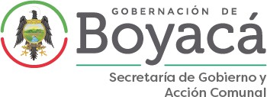

SECRETARÍA DE GOBIERNO Y ACCION COMUNAL DIRECCIÓN DE PARTICIPACIÓN Y ACCION COMUNAL
El(A) Director(a) de Participación y Acción Comunal en uso de sus facultades legales y en especial las que le confiere la ley 52 de 1990, la ley 2166 del 18 de diciembre de 2021 y el Decreto 1066 del 2015 y Decreto
Departamental 076 de 30 de Enero de 2019.

CERTIFICA:
Que la JUNTA DE ACCIÓN COMUNAL CENTRAL del municipio de ALMEIDA, Departamento de Boyacá, cuenta con Personería Jurídica otorgada mediante resolución No.345 de fecha 10-06-1964, expedida por Gobernación de Boyacá.
Que fueron inscritos como dignatarios de dicha organización:

CARGO | NOMBRE Y APELLIDO | DOCUMENTO | EXPEDIDO EN
Presidente | DAVID ESTEBAN MORALES BARRERA | 1052790053 | ALMEIDA
Que el periodo del dignatario vence el 30 de Junio de 2026
Esta constancia es válida por el termino de 6 (seis) meses.
Se expide con el fin de adelantar tramites del organismo comunal
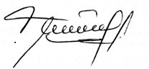
Dada en Tunja el día: 2026/04/21

OLGA LUCIA SOTO GONZALEZ DIRECTORA DE PARTICIPACION Y ACCION COMUNAL

Realizó Elaboro: Fecha: 2026/04/21
Hora: 15:37:35 GOBERNACIÓN DE BOYACÁ

